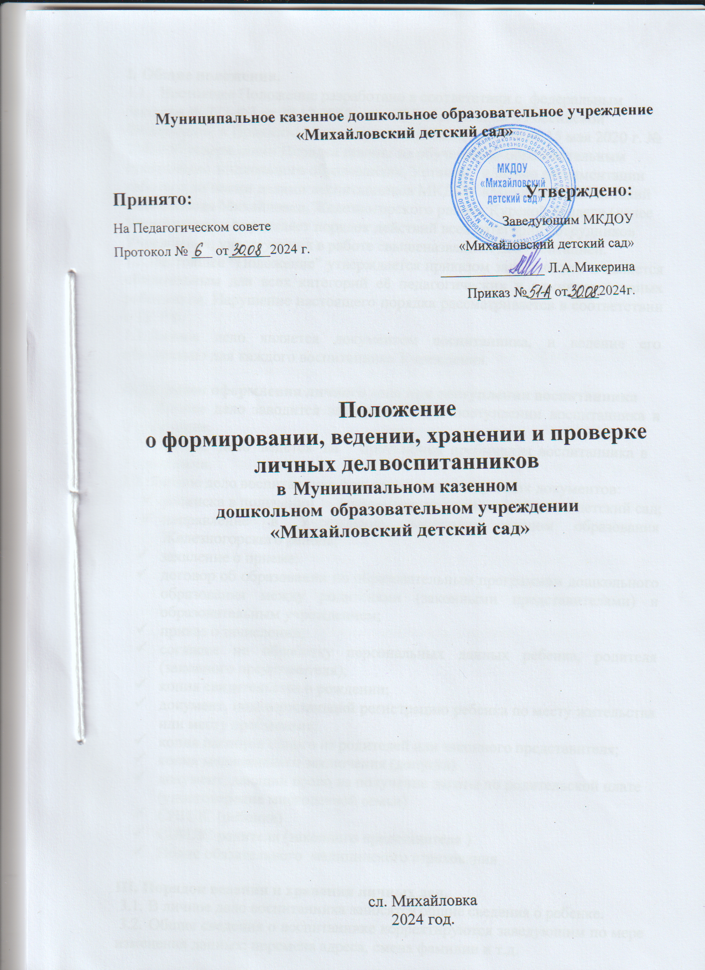

## Общие положения.

* 1. Настоящее Положение разработано в соответствии с федеральным законом № 273-ФЗ от 29.12.2012 года «Об образовании в Российской

Федерации», и Приказом Министерства просвещения РФ от 15 мая 2020 г. № 236 «Об утверждении Порядка приема на обучение по образовательным программам дошкольного образования», Уставом и целью регламентации работы с личными делами воспитанников МКДОУ «Михайловский детский сад» слобода Михайловка, Железногорского района Курской области (далее Учреждение) и определяет порядок действий всех категорий сотрудников Учреждения, участвующих в работе с вышеназванной документацией.

* 1. Настоящее “Положение” утверждается приказом заведующего и является обязательным для всех категорий её педагогических и административных работников. Нарушение настоящего порядка рассматривается в соответствии с ТК РФ.
  2. Личное дело является документом воспитанника, и ведение его обязательно для каждого воспитанника Учреждения.

## Порядок оформления личного дела при поступлении воспитанника

* 1. Личное дело заводится заведующей при поступлении воспитанника в Учреждение.
  2. Личное дело ведется на протяжении пребывания воспитанника в Учреждении.
  3. Личное дело воспитанника формируется из следующих документов:
* расписка в получении документов при приёме ребёнка в детский сад;
  + - направление в Учреждение, выданное отделом образования Железногорского района;
* заявление о приеме;
* договор об образовании по образовательным программам дошкольного образования между родителями (законными представителями) и образовательным учреждением;
* приказ о зачислении;
* согласие на обработку персональных данных ребенка, родителя (законного представителя);
* копия свидетельства о рождении;
* документ, подтверждающий регистрацию ребенка по месту жительства или месту пребывания;
* копия паспорта одного из родителей или законного представителя;
* копия медицинского заключения (допуска)
* документ, дающий право на получение льготы по родительской плате (удостоверение многодетной семьи)
* СНИЛС (ребенка)
* СНИЛС родителя (законного представителя )
* Полис обязательного медицинского страхования

## Порядок ведения и хранения личных дел.

* 1. В личное дело воспитанника заносятся общие сведения о ребенке.
  2. Общие сведения о воспитаннике корректируются заведующим по мере изменения данных: перемена адреса, смена фамилии и т.д.
  3. Личное дело имеет свой номер.
  4. Личные дела одной группы находятся вместе в одной папке. В состав папки входят:
* список воспитанников группы
  + - личные дела на каждого воспитанника
  1. Личные дела воспитанников хранятся в кабинете заведующего в строго отведённом месте.
  2. Личное дело воспитанника ведется в течение всего периода его нахождения в учреждении.
  3. Список воспитанников группы меняется по мере поступления или выбывание воспитанника.
  4. Личное дело в обязательном порядке должно содержать внутреннюю опись документов.

## Порядок выдачи личных дел воспитанникам при выбытии из ДОУ.

* 1. При выбытии воспитанника из Учреждения личное дело не выдаётся родителям или лицам, их заменяющим (законным представителям), а хранится в архиве ДОУ в течение 5 календарных лет.

## Порядок проверки личных дел.

* 1. Контроль за состоянием личных дел осуществляется заведующей Учреждения.
  2. Проверка личных дел воспитанников осуществляется в начале учебного года. В необходимых случаях, проверка осуществляется внепланово, оперативно.
  3. Цели и объект контроля – правильность оформления личных дел воспитанников.
  4. По итогам проверки составляется справка с указанием замечаний (при наличии замечаний).
  5. По итогам справки заведующая вправе издать приказ с указанием санкций за ведение личных дел.

Приложение 1

**Муниципальное казённое дошкольное образовательное учреждение**

**«Михайловский детский сад»**

**Л И Ч Н О Е Д Е Л О №**

Ф. И. О.

ребенка

**Начато:** «_____»___________20___г.

**Окончено:** «____»___ 20__ г.

# ОПИСЬ

Приложение 2

# документов, приобщенных к личному делу № Ф.И.О.ребенка

|  |  |  |  |  |
| --- | --- | --- | --- | --- |
| **№** | **Наименование документа** | **Дата включения документа**  **в дело** | **Количество листов** | **№ стр.** |
| 1. | Расписка в получении документов при приёме ребёнка |  |  |  |
| 2. | Направление | . |  |  |
| 3. | Заявление о приеме |  |  |  |
| 4. | Договор об образовании |  |  |  |
| 5. | Приказ о зачислении |  |  |  |
| 6. | Согласие на обработку персональных данных ребенка, родителя  (законного представителя) |  |  |  |
| 7. | Копия свидетельства о  рождении ребёнка |  |  |  |
| 8. | Документ, подтверждающий регистрацию ребенка по месту жительства или месту  пребывания |  |  |  |
| 9. | Копия паспорта одного из родителей или законного представителя; |  |  |  |
| 10. | Копия медицинского заключения (допуска) |  |  |  |
| 11. | Документ, дающий право на получение льготы по родительской плате (удостоверение многодетной семьи) |  |  |  |
| 12. | СНИЛС (ребенка) |  |  |  |
| 13. | СНИЛС родителя (законного представителя ) |  |  |  |
| 14. | Полис обязательного медицинского страхования |  |  |  |
| *Документы приняты*  «_____»_______________20___г.  *___________________ (подпись)* | | *Личное дело сформировано*  *«____»____________20____г.*  *___ _ _ _ _ _ __ (подпись)* | | |